经纪云OPENAPI使用说明手册
（v1.0.0）

房天下经纪云
发布日期：2012-02-13

版权声明：
此文档的版权归房天下经纪云所有，作为房天下经纪云的合作公司，可以拥有该份文档的使用权，但未征得房天下经纪云的书面批准，禁止再次对外发布，只限合作公司内部使用，不得修改、公布该文档，不得向第三方借阅、出让、出版该文档。房天下经纪云保留最终解释权利。

目录
一、引言 4
1.1 编写目的 4
1.2 关于经纪云KEY 4
1.3 经纪云OPENAPI服务接口地址 4
1.4 接口的流程 5
二、数据请求方式及返回格式 6
2.1 数据请求方式 6
2.2 标准数据提交格式说明 6
2.3 身份验证说明 6
2.3.1经纪人第一次使用经纪云OPENAPI 6
2.3.2 身份验证 7
2.4 标准数据返回格式说明 8
2.4.1 格式说明 8
2.4.2 XML格式示例 8
2.4.3 JSON格式示例 9
2.5 错误代码说明 10
三、程序代码示例 12
3.1 通行证密码加密示例 12
3.1.1 C#代码示例 12
3.1.2 JAVA代码示例 12
3.2调用接口程序代码示例 13
3.2.1 C#代码示例： 13
3.2.2 JAVA代码示例： 14

一、引言

1.1 编写目的
本文档为经纪云OPENAPI的使用说明文档，主要针对经纪云OPENAPI接口的调用方法、数据传输格式、数据返回格式进行描述。用于帮助贵公司现有的系统集成经纪云功能。
经纪云OPENAPI提供的功能是在现有经纪云功能的范围内。适用范围包括搜房帮标准版、住宅版、商用版、放心房版。
使用经纪云OPENAPI，客户按照经纪云要求的OPENAPI使用说明及技术规则发送给指定的OPENAPI接口。以供内部应用和第三方应用程序使用，用于经纪云和外部系统的数据交互和信息共享。

1.2 关于经纪云KEY
经纪云KEY为经纪云OPENAPI身份验证的关键环节，贵公司在使用OPENAPI之前请先联系我们申请KEY，申请之后，我们会返回一个明文ID（下述OPENAPI接口统一约定需要用到此ID做为参数的参数名为:keyid）和一段密文字符串，而后使用OPENAPI接口，有关认证方式请见下文2.3节“身份验证说明”。

1.3 经纪云OPENAPI服务接口地址
南方城市：http://openapi.agents.fang.com
北方城市：http://openapi.agentn.fang.com
具体请看经纪云南北方城市分布.xlsx

1.4 接口的流程
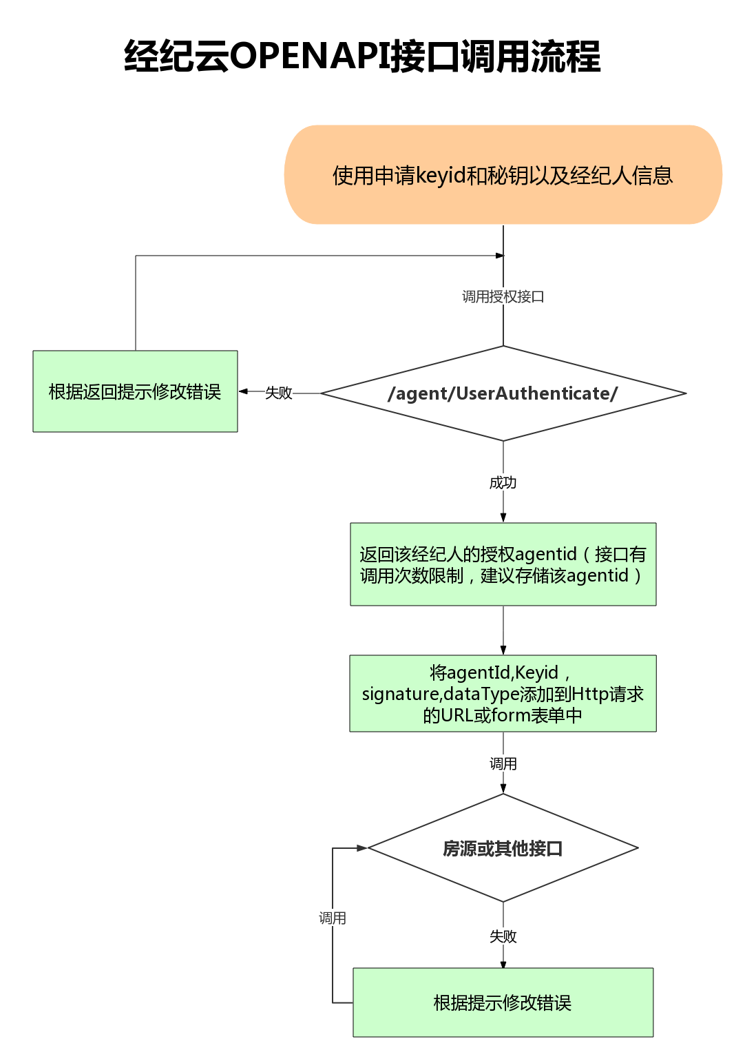

二、数据请求方式及返回格式

2.1 数据请求方式
Http Get或者Http Post方式

2.2 标准数据提交格式说明
使用任一除“经纪云通行证验证接口”（请见2.3.1节）之外的经纪云OPENAPI接口，请传入以下参数：
参数 | 类型 | 说明
agentId | int | 经纪人ID
keyid | int | Key ID
signature | string | 数字签名
dataType | string | 返回数据格式。例如：XML格式：xml；Json格式：json
- agentId、keyid、signature：此三个参数用于身份验证。
- dataType:返回数据格式，只能有2种选择——XML格式：xml Json格式：json。
除此之外，将报错误-9。
- 参数提交时字符编码默认使用UTF-8。
- 以上前四个参数为必填参数，如其中有一个以上没有提交，则报错误-1。如无特别说明，在下述“OPENAPI说明”将不再提及以上四个参数。

2.3 身份验证说明

2.3.1经纪人第一次使用经纪云OPENAPI
如果当前经纪人第一次使用本OPENAPI，请先使用经纪云通行证用户名和密码请求经纪云通行证验证接口“/Agent/UserAuthentication/”（完整URL请查看3.1节OPENAPI说明总述），并传入三个参数：

参数 | 类型 | 是否必需 | 说明
userName | String | 是 | 经纪云通行证用户名
pwd | String | 是 | 经纪云通行证密码密文
keyid | int | 是 | 经纪云Key明文ID
说明：
经纪云通行证密码请用DES算法加密，加密KEY为经纪云KEY密文前8位（字母须小写），不足8位则用数字0补足至8位。采用“CBC/PKCS7”方式，并Base64编码。（可参考4.1节代码示例）
只需传入这三个参数，可用Get方式或者Post方式，如成功验证用户名和密码，并且该用户同时是经纪人账户，会返回经纪人ID（为整形数据，且大于0），之后使用此经纪人ID请求OPENAPI接口，每个公司限定每天只能调用该接口2万次。除了返回正确的经纪人ID之外，还有可能返回如下信息：
0 //不是经纪云账户
-1 //登录失败，用户名或密码不正确
-2 //不是经纪云账户
-3 //没有城市配置信息
-4 //未传入参数：经纪云Key ID
-5 //未找到经纪云Key ID记录
-6 //通行证密码解析失败，请参照说明文档使用DES算法加密通行证密码

2.3.2 身份验证
申请到KEY之后，我们会返回一个明文ID和一段密文字符串，请将经纪人ID和密文字符串以及当前时间的８位年月日字符串做一个字符串连接，并用MD5加密得到数字签名，作为参数（参数名：signature）提交，并同时提交经纪人ID（参数名：agentId）和KEY明文ID（参数名：keyid）。

假设申请的KEY如下所示：
明文ID：204051
密文字符串：ad88b1b516b74f9bbcf99deed2f52e0d
假设经纪人ID为：100001。
假设今天的时间为：2012年3月19日
则使用MD5加密字符串（agentid+key+yyyyMMdd）：100001ad88b1b516b74f9bbcf99deed2f52e0d20120319
得到的数字签名为：75793b143d37dccbdc2eed72813cb65e
此时请提交如下数据（HTTP GET方式示例）：
?agentId=100001&companyId=204051&signature=75793b143d37dccbdc2eed72813cb65e
至此，身份验证通过。

2.4 标准数据返回格式说明

2.4.1 格式说明
- 支持的返回数据格式有两种：XML或者JSON，请设定参数dataType（见2.2节）指定返回何种数据。
- 两种数据返回格式说明如下：

2.4.2 XML格式示例
<?xml version="1.0" encoding="utf-8"?>
<root>
<code>1</code>
<description>操作成功</description>
</root>
说明：
(1).<root>为根节点，无特殊意义
(2).<code>节点为当前接口执行状态码，为int型值，其中只有值为“1”代表执行成功，其他值均小于0，并代表错误，可参照“错误代码类型说明”节所述。具体错误描述信息在<description>节点中。
(3). <description>为当前接口执行状态描述。
(4).如果接口有返回数据，则在<root>节点下添加一个节点<returnmsgs>，并将数据置于此节点内，如房源
导入成功后的返回信息为：

<?xml version='1.0' encoding='utf-8'?>
<root>
<code>1</code>
<description>操作成功</description >
<returnmsgs>
<returnmsg>
<innerid>10002</innerid>
<returncode>m000</returncode>// m000表示成功，其他表示失败，如失败直接返回失败原因
<errorlevel>200</ errorlevel >//200表示操作成功
<houseid>21555863</ houseid >
<houseurl>房源详情页地址：http://esf.sh.fang.com/chushou/3_34573656.htm</houseurl>
</returnmsg>
</returnmsgs>
</root>

2.4.3 JSON格式示例
{
“code”:1,
“description”操作成功
}
说明：
(1). code节点为当前接口执行状态码，为int型值，其中只有值为“1”代表执行成功，其他值均小于0，并代表错误，可参照“错误代码类型说明”节所述。具体错误描述信息在description节点中。
(2). description为当前接口执行状态描述。
(3).如果接口有返回数据，则在根节点下添加一个节点returnmsgs，并将数据置于此节点内，如房源导入成功后的返回信息为：
{
“code”:1,
“description”:”操作成功”,
“returnmsgs”:[
{
“innerid”:10002,
“returncode”:”m000”,// m000表示成功，其他表示失败，如失败直接返回失败原因
“errorlevel”:200,//200表示操作成功
“housed”:21555863,
“houseurl”:”房源详情页地址：http://esf.sh.fang.com/chushou/3_34573656.htm”
}
]
}

2.5 错误代码说明
(1).1为操作成功时统一返回代码，其余均为错误代码
(2).-1至-100为保留错误代码，供系统错误使用，如用户验证失败、程序异常等
(3).-201至-300为房源导入、修改、删除接口引发的错误
(4).-201至-300为房源信息查询接口引发的错误
(5).-301至-350为房源图片管理接口引发的错误
(6).-351至-400为设置\取消展示接口引发的错误
(7).-401至-450为刷新\预约刷新接口引发的错误
(8).-451至-500为设置标签接口引发的错误
(9).-501至-600为查询端口使用信息及经纪人基本信息接口引发的错误
(10).错误代码字典如下图所示

错误代码（Code） | 描述（Description）
1 | 操作成功
-1 | 数据提交不完整
-2 | 房源交易类型错误
-3 | 物业类型错误
-4 | Key不存在
-5 | 标识码验证失败
-6 | 经纪人账号不存在
-7 | 用户验证失败
-8 | 批量操作数据量过多
-9 | 返回数据类型错误
-99 | 应用程序异常
-100 | 操作超时
-201 | 超出有效操作数
-202 | 房源数据错误
-203 | 房源已存在
-301 | 房源图片查询查询参数错误
-302 | 房源图片不存在
-303 | 房源类型和图片类型不匹配
-401 | 房源不存在，并限制操作
-402 | 房源刷新失败提示
-601 | 房源信息查询查询参数错误
-602 | 未找到房源信息
-603 | 只能获取到自己的房源信息

三、程序代码示例

3.1 通行证密码加密示例

3.1.1 C#代码示例
/// <summary>
/// DES加密
/// </summary>
/// <param name="srcString">待加密的明文字符串</param>
/// <param name="key">DES加密所须KEY</param>
/// <returns></returns>
public static string DesEncrypt(string srcString, string key)
{
if (key == null || key.Length < 8) key = (key + "00000000");
key = key.Substring(0, 8);
byte[] keyBytes = Encoding.UTF8.GetBytes(key);
byte[] keyIV = keyBytes;
byte[] inputByteArray = Encoding.UTF8.GetBytes(srcString);
DESCryptoServiceProvider provider = new DESCryptoServiceProvider();
MemoryStream mStream = new MemoryStream();
CryptoStream cStream = new CryptoStream(mStream, provider.CreateEncryptor(keyBytes, keyIV), CryptoStreamMode.Write);
cStream.Write(inputByteArray, 0, inputByteArray.Length);
cStream.FlushFinalBlock();
return Convert.ToBase64String(mStream.ToArray());
}

3.1.2 JAVA代码示例
public static String EncryptDES(String encryptString, String encryptKey) throws Exception
{
byte[] key = encryptKey.getBytes("UTF-8");
DESKeySpec dks = new DESKeySpec(key);

SecretKeyFactory keyFactory = SecretKeyFactory.getInstance("DES");
SecretKey securekey = keyFactory.generateSecret(dks);

Cipher cipher = Cipher.getInstance("DES/CBC/PKCS5Padding");

IvParameterSpec iv = new IvParameterSpec(encryptKey.getBytes("UTF-8"));
cipher.init(Cipher.ENCRYPT_MODE, securekey, iv);

byte[] src = encryptString.getBytes("UTF-8");
src = cipher.doFinal(src);

Base64 base64=new Base64();
return new String(base64.encode(src));
}

3.2调用接口程序代码示例

3.2.1 C#代码示例：
public static string GetUrlContent(string url, string parameters)
{
WebRequest request = WebRequest.Create(url);
request.Method = "post";
request.ContentType = "application/x-www-form-urlencoded";
byte[] buffers = Array.ConvertAll<char, byte>( parameters.ToCharArray(), (Converter<char, byte>)Convert.ToByte);
request.ContentLength = buffers.Length;
Stream stream = request.GetRequestStream();
if (stream.CanWrite)
{
stream.Write(buffers, 0, buffers.Length);
}

Stream response = request.GetResponse().GetResponseStream();
string txt;
using (StreamReader sw = new StreamReader(response))
{
txt = sw.ReadToEnd();
}
return txt;
}

3.2.2 JAVA代码示例：
URL urlstr = new URL(urlString);
URLConnection urlConnection = urlstr.openConnection();
urlConnection.setRequestProperty( "content-type ",
"application/x-www-form-urlencoded;charset=utf-8 ");
urlConnection.setDoOutput(true);
PrintWriter out = new PrintWriter(urlConnection.getOutputStream());
String postContent = new String(parameters.toString());
out.println(postContent);
out.close();
urlConnection.connect();
BufferedReader in = new BufferedReader(new InputStreamReader(
urlConnection.getInputStream()));
in.close();

